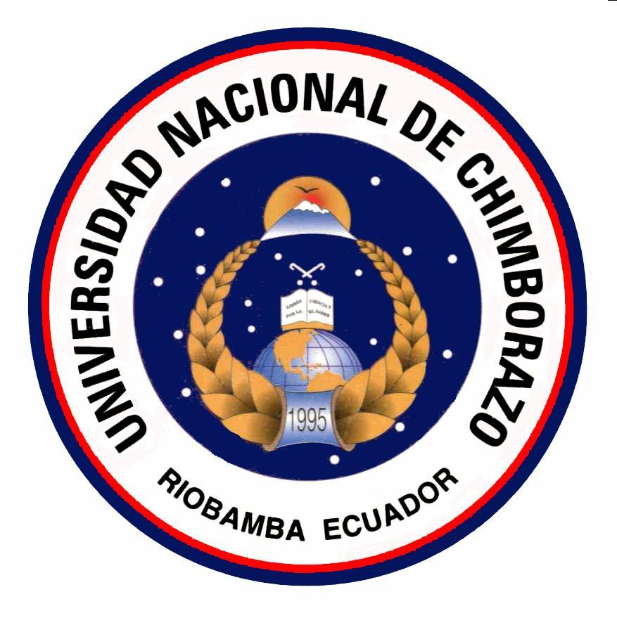
UNIVERSIDAD NACIONAL DE CHIMBORAZO
BIBLIOTECA CENTRAL
FORMULARIO DE REGISTRO BIBLIOGRAFICO DE TESIS

FACULTAD: Instituto de Posgrado
CARRERA: Maestría en Ciencias de la Educación Mención Biología

TESIS DE GRADO MONOGRAFIA PROYECTO TITULACION

TITULO DE LA TESIS: Guía didáctica “INVESTIGA BIOLOGÍA” para el aprendizaje de Biología en estudiantes de Primer Ciclo Paralelos A y B de Enfermería, en la Universidad Católica de Cuenca, período junio-diciembre 2016.

AUTOR O AUTORES: Durazno Montesdeoca Gloria Cecilia

DIRECTOR: Dr. Luis Mera Mgs
COLABORADORES:
ENTIDAD QUE AUSPICIO LA TESIS:

FINANCIAMIENTO: SI NO X PREGRADO POSGRADO X

FECHA DE ENTREGA DE LA TESIS (VER NOTAS)

Día 2 mes 03 año 2017 (de orden de empastado)

GRADO ACADEMICO A OBTENER: Magíster

No. Págs. 122 No. Ref. Bibliográficas: 3 Anexos: 3 Planos:1

RESUMEN:

La guía didáctica es un instrumento que tiene una orientación técnica para el estudiante, y presenta contenidos temáticos que favorecen el desarrollo de actividades para favorecer el aprendizaje.

En virtud de que la Biología es una ciencia básica en la formación de la Carrera de Enfermería y al no poseer ningún material didáctico de apoyo para su aprendizaje, este trabajo de investigación se realizó con el objetivo de aplicar la guía didáctica “Investiga Biología” para el aprendizaje de Biología en estudiantes de enfermería de la Universidad Católica de Cuenca, la muestra está constituida por el universo, que son todos los estudiantes matriculados en primer ciclo paralelos A y B de la carrera; la metodología que se utilizó es el método Experimental, para valorar el aprendizaje de Biología mediante diversas estrategias didácticas como el Proyecto de Aula, Prácticas de Laboratorio y Trabajos Colaborativos, las mismas que fueron aplicadas a los estudiantes durante el desarrollo de las clases; la técnica que se utilizó es la Observación. Los datos se obtuvieron a través de instrumentos como las fichas de observación pre y post aplicación de la guía didáctica. La información se procesó en el programa SPSS 22, obteniendo cuadros de frecuencia y porcentajes. Los resultados demostraron el impacto que produjo la guía didáctica en el proceso de aprendizaje de Biología. Como conclusión, al aplicar diferentes estrategias metodológicas en el proceso enseñanza-aprendizaje, éstas beneficiaron al estudiante a la vez que permitió desarrollar habilidades, favoreció la comunicación entre los compañeros y estimuló a la investigación.

PALABRAS CLAVES: (VER NOTAS)
Guía didáctica, aprendizaje, Biología,
MATERIA PRINCIPAL: (VER NOTAS) Biología

MATERIA SECUNDARIA: (VER NOTAS) Guía didáctica.

TRADUCCION AL INGLES

TITLE: Teaching guide "RESEARCH BIOLOGY" for the learning of Biology in students of First Cycle A and B Parallel Nursing, in the Catholic University of Cuenca, June-December 2016.

ABSTRACT:

The didactic guide is an instrument that has a technical orientation for the student, and presents thematic contents that favor the development of activities to promote learning.

Since Biology is a basic science in the formation of the Nursing Career and because it does not have any didactic material to support its learning, this research work was carried out with the objective of applying the didactic guide "Research Biology" to The learning of biology in nursing students of the Catholic University of Cuenca, the sample is constituted by the universe, which are all students enrolled in the first cycle parallel A and B of the race; The methodology that was used is the Experimental method, to evaluate the learning of Biology through various didactic strategies like the Classroom Project, Laboratory Practices and Collaborative Works, the same ones that were applied to the students during the development of the classes; The technique used is Observation. The data were obtained through instruments such as pre and post application tabs of the didactic guide. The information was processed in the SPSS 22 program, obtaining frequency and percentage tables. The results demonstrated the impact of the didactic guide in the learning process of Biology. In conclusion, when applying different methodological strategies in the teaching-learning process, these benefited the student while allowing the development of skills, favored communication between peers and stimulated research.

KEY WORDS:

Didactic guide, learning, Biology.

FIRMAS

